

2020.9.10

责任编辑：孙文娟
电 话：86-18513790712
传 真：86-010-85725399
编辑邮箱：sunwj@chinaccm.com
地址：北京市朝阳区高碑店东区B8-1



目 录
一、 国际原油市场回顾 3
1.1. 国际原油收盘价涨跌情况（单位：美元/桶） 3
1.2.2020年国际原油价格走势图 4
1.3原油价格后期分析 5
二、 石蜡市场价格 7
2.1中石油所属企业 7
2.2中石化所属企业 9
三、走势分析 10
3.1石蜡价格走势图 10
石蜡价格走势图（56#半） 11
石蜡价格走势图（58#半） 11
石蜡价格走势图（58#全） 12
3.2 石蜡后市分析 12
中石化炼厂： 13
中石油炼厂： 13
四、液蜡 13
4.1液蜡价格表 14
4.2液蜡价格走势图 14
五、进出口数据 14
5.1石蜡，不论是否着色(按重量计含油量小于0.75%) 14

- 国际原油市场回顾
日期 | 纽交所 | 伦交所 | 影响因素
2020/9/3 | 41.37 | 44.07 | 市场对于需求复苏的担忧仍然存在，美国即将进入炼厂检修期将影响原油需求的预期令油价承压。
2020/9/4 | 39.77 | 42.66 | 市场对需求前景忧虑加重，随着炼油厂即将季节性停产检修，美国原油需求一般在秋季会出现下降。加之夏日驾驶季也不及市场预期，也加剧了市场对石油需求疲软的担忧。
2020/9/7 | 休市 | 42.01 | 美国劳工节休市，近一周国际原油价格承压回落，一方面是OPEC坚持减产，并且疫情方面传来疫苗即将上市等利好消息；另一方面是原油产业链处于复苏期，宏观环境及地缘政治局势的不确定性同样加重了市场对需求恢复速度的担忧。
2020/9/8 | 36.76 | 39.78 | 原油市场供过于求、全球冠状病毒病例持续增长、美国暑期驾驶高峰期结束、有报道称沙特阿拉伯将在10月削减其出口原油价格，这些因素均令油价承压。
2020/9/9 | 38.05 | 40.79 | 原油市场供过于求现状前提下，油价上涨脱离三个月低位，但需求忧虑仍在继续。本周的动荡反映了原油需求前景面临着巨大的不确定性。尽管全球范围内的汽油需求已呈现出可观的V形复苏——尤其是在美国，但至少对馏分油和航空燃料而言，需求前景可以说难以捉摸。
  - 国际原油收盘价涨跌情况（单位：美元/桶）

1.2.2020年国际原油价格走势图
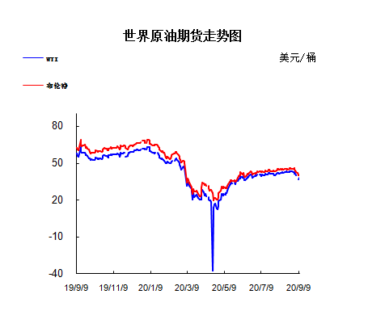

1.3原油价格后期分析
本周美国WTI原油原油价格在36.76-41.37美元/桶。布伦特原油价格在39.78-44.07美元/桶震荡。周内国际油价震荡不稳。周三(9月9日)风险情绪回归，油市回暖，美国WTI原油10月期货收盘上涨1.29美元，涨幅3.5%，报38.05美元/桶;布伦特原油11月期货上涨1.01美元，涨幅2.5%，报40.798美元/桶。基本面利好因素：1.当地时间周三，美国石油协会(API)公布的数据显示，截至9月4日当周，汽油库存减少576.1万桶，此前预期减少365万桶，前值为减少639.2万桶。2.当地时间周三，美国能源信息署(EIA)发布了短期能源展望报告，预计2020年WTI原油价格为38.99美元/桶，此前预期为38.50美元/桶;预计2020年布伦特原油价格为41.90美元/桶，此前预期为41.42美元/桶;预计2021年美国原油产量将为1108万桶/日，此前预期为1114万桶/日。Energy Intelligence发布的初步报告显示，8月份，欧佩克+的减产配额的执行率达到了106%。其中包括伊拉克的执行率为141%。据称，伊拉克8月份的日产量约为346万桶，7月份为376万桶。此外，据说尼日利亚8月份的产量达到了130%，这表明该国8月份的产量为139.5万桶/天，而7月份为136万桶/天。伊拉克和尼日利亚8月份的减产幅度分别为每日119万桶和43万桶。据说，伊拉克要求将其承诺的目标从10月到11月延长两个月，以防止在9月底前无法兑现。基本面利空因素：1.当地时间周三，美国石油协会(API)公布的数据显示，截至9月4日当周，API原油库存减少107.5万桶至5.041亿桶，前值为减少636万桶;精炼油库存增加229.3万桶，此前预期减少25万桶，前值为减少142.4万;库欣原油库存增加260.8万桶，前值为减少23.7万桶;美国上周原油进口增加59.1万桶/日。2.EIA短期能源展望报告：将2020年全球原油需求增速预期下调21万桶/日至-832万桶/日;将2021年全球原油需求增速预期下调49万桶/日至653万桶/日;预计2021年WTI原油价格为45.07美元/桶，此前预期为45.53美元/桶;预计2021年布伦特原油价格为49.07美元/桶，此前预期为49.53美元/桶;预计2020年美国原油产量将为1138万桶/日，此前预期为1126万桶/日。3.普氏能源的最新调查显示，在沙特、俄罗斯和阿联酋大幅增产的带动下，欧佩克及其盟友8月增加了原油产量，给全球经济走势不确定的脆弱市场增加了更多供应。调查显示，欧佩克成员国8月产量为2437万桶/日，较7月增长4%，非欧佩克国家8月产量增加1267万桶/日，增幅6%;沙特8月石油产量环比增加50万桶/日至895万桶/日，但仍未达到其配额，调查发现其增加的大部分产量都消耗在其发电厂。4.中国经济复苏一直是全球市场的主要推动力。最新数据显示，中国9月份PMI从8月份的52.8升至53.1，创下自2011年1月以来的最高增速。然而，与5月和6月创纪录的进口量相比，9月和10月中国原油进口放缓，强化了上周的看跌情绪。由于私营炼油企业达到了政府指定的全部配额，这一下降可能导致原油进口下降40%。8月份，中国原油进口量为每日1118万桶，同比下降90万桶。在炼油企业难以找到海外买家之际，中国不断上升的成品油库存增加了额外的压力。让事情更加复杂的是，中印边界争端仍是影响中国石油产品出口的一个因素。
预测下周WTI油价将触及35-42美元/桶，布油在之后几个月触及38-45美元/桶。
- 石蜡市场价格

2.1中石油所属企业
单位：元/吨
企业性质 | 生产厂家 | 产品名称 | 型号 | 价格说明 | 规格 | 2020-9-3 | 2020-9-10 | 周涨跌
中石油 | 兰州石化 | 石蜡 | 52# | 半精炼 | 板 | 0 | 0 | 0
中石油 | 兰州石化 | 石蜡 | 54# | 半精炼 | 板 | 4870 | 4870 | 0
中石油 | 兰州石化 | 石蜡 | 56# | 半精炼 | 板 | 4920 | 4920 | 0
中石油 | 兰州石化 | 石蜡 | 58# | 半精炼 | 板 | 5020 | 5020 | 0
中石油 | 大庆炼化 | 石蜡 | 58# | 全精炼 | 板 | 5360 | 5360 | 0
中石油 | 大庆炼化 | 石蜡 | 58# | 全精炼 | 颗粒 | 5360 | 5360 | 0
中石油 | 大庆炼化 | 石蜡 | 58# | 半精炼 | 板 | 5120 | 5120 | 0
中石油 | 大庆炼化 | 石蜡 | 58# | 半精炼 | 颗粒 | 5100 | 5100 | 0
中石油 | 大庆石化 | 石蜡 | 58# | 半精炼 | 板 | 5120 | 5120 | 0
中石油 | 大庆石化 | 石蜡 | 58# | 粗炼 | 板 | 4700 | 4700 | 0
中石油 | 大庆石化 | 石蜡 | 60# | 半精炼 | 板 | 0 | 0 | 0
中石油 | 大庆石化 | 石蜡 | 60# | 粗炼 | 板 | 0 | 0 | 0
中石油 | 大连石化 | 石蜡 | 54# | 全精炼 | 板 | 0 | 0 | 0
中石油 | 大连石化 | 石蜡 | 54# | 半精炼 | 板 | 5400 | 5400 | 0
中石油 | 大连石化 | 石蜡 | 56# | 全精炼 | 板 | 5480 | 5480 | 0
中石油 | 大连石化 | 石蜡 | 56# | 半精炼 | 板 | 5400 | 5400 | 0
中石油 | 大连石化 | 石蜡 | 58# | 全精炼 | 板 | 5680 | 5680 | 0
中石油 | 大连石化 | 石蜡 | 58# | 半精炼 | 板 | 5580 | 5580 | 0
中石油 | 大连石化 | 石蜡 | 60# | 全精炼 | 板 | 5730 | 5730 | 0
中石油 | 大连石化 | 石蜡 | 60# | 半精炼 | 板 | 5630 | 5630 | 0
中石油 | 大连石化 | 石蜡 | 62# | 全精炼 | 板 | 5930 | 5930 | 0
中石油 | 大连石化 | 石蜡 | 62# | 半精炼 | 板 | 5850 | 5850 | 0
中石油 | 大连石化 | 石蜡 | 64# | 全精炼 | 板 | 6050 | 6050 | 0
中石油 | 大连石化 | 石蜡 | 64# | 半精炼 | 板 | 5950 | 5950 | 0
中石油 | 抚顺石化 | 石蜡 | 54# | 全精炼 | 板 | 5180 | 5180 | 0
中石油 | 抚顺石化 | 石蜡 | 56# | 全精炼 | 板 | 5180 | 5180 | 0
中石油 | 抚顺石化 | 石蜡 | 58# | 全精炼 | 板 | 5480 | 5480 | 0
中石油 | 抚顺石化 | 石蜡 | 60# | 全精炼 | 板 | 5530 | 5530 | 0
中石油 | 抚顺石化 | 石蜡 | 62# | 全精炼 | 板 | 0 | 0 | 0
中石油 | 抚顺石化 | 石蜡 | 64# | 全精炼 | 板 | 5600 | 5600 | 0

2.2中石化所属企业
单位：元/吨
企业性质 | 生产厂家 | 产品名称 | 型号 | 价格说明 | 规格 | 2020-9-3 | 2020-9-10 | 周涨跌
中石化 | 南阳石蜡厂 | 石蜡 | 52# | 半精炼 | 颗粒 | 4980 | 4980 | 0
中石化 | 南阳石蜡厂 | 石蜡 | 54# | 半精炼 | 颗粒 | 0 | 0 | 0
中石化 | 南阳石蜡厂 | 石蜡 | 56# | 半精炼 | 颗粒 | 5200 | 5200 | 0
中石化 | 泰州石化 | 石蜡 | 56# | 半精炼 | 板 | 4800 | 4800 | 0
中石化 | 济南炼厂 | 石蜡 | 62# | 半精炼 | 板 | 0 | 0 | 0
中石化 | 济南炼厂 | 石蜡 | 64# | 半精炼 | 板 | 0 | 0 | 0
中石化 | 茂名石化 | 石蜡 | 56# | 全精炼 | 板 | 5610 | 5610 | 0
中石化 | 茂名石化 | 石蜡 | 56# | 半精炼 | 板 | 5510 | 5510 | 0
中石化 | 茂名石化 | 石蜡 | 58# | 全精炼 | 板 | 5760 | 5760 | 0
中石化 | 茂名石化 | 石蜡 | 58# | 半精炼 | 板 | 5610 | 5610 | 0
中石化 | 荆门石化 | 石蜡 | 52# | 全精炼 | 板 | 5010 | 5010 | 0
中石化 | 荆门石化 | 石蜡 | 52# | 半精炼 | 板 | 4960 | 4960 | 0
中石化 | 荆门石化 | 石蜡 | 54# | 全精炼 | 板 | 5180 | 5180 | 0
中石化 | 荆门石化 | 石蜡 | 54# | 半精炼 | 板 | 5130 | 5130 | 0
中石化 | 荆门石化 | 石蜡 | 56# | 全精炼 | 板 | 5270 | 5270 | 0
中石化 | 荆门石化 | 石蜡 | 56# | 半精炼 | 板 | 5220 | 5220 | 0
中石化 | 荆门石化 | 石蜡 | 58# | 全精炼 | 板 | 0 | 0 | 0
中石化 | 荆门石化 | 石蜡 | 58# | 半精炼 | 板 | 5380 | 5380 | 0
中石化 | 荆门石化 | 石蜡 | 60# | 全精炼 | 板 | 0 | 0 | 0
中石化 | 荆门石化 | 石蜡 | 60# | 半精炼 | 板 | 0 | 0 | 0
中石化 | 荆门石化 | 石蜡 | 62# | 半精炼 | 板 | 0 | 0 | 0
中石化 | 高桥石化 | 石蜡 | 52# | 半精炼 | 板 | 5000 | 5000 | 0
中石化 | 高桥石化 | 石蜡 | 54# | 全精炼 | 板 | 5070 | 5070 | 0
中石化 | 高桥石化 | 石蜡 | 54# | 半精炼 | 板 | 5100 | 5100 | 0
中石化 | 高桥石化 | 石蜡 | 56# | 全精炼 | 板 | 0 | 0 | 0
中石化 | 高桥石化 | 石蜡 | 56# | 半精炼 | 板 | 5250 | 5250 | 0
中石化 | 高桥石化 | 石蜡 | 58# | 全精炼 | 板 | 0 | 0 | 0
中石化 | 高桥石化 | 石蜡 | 58# | 半精炼 | 板 | 5400 | 5400 | 0
中石化 | 高桥石化 | 石蜡 | 60# | 全精炼 | 板 | 5550 | 5550 | 0
中石化 | 高桥石化 | 石蜡 | 60# | 半精炼 | 板 | 5400 | 5400 | 0
中石化 | 高桥石化 | 石蜡 | 62# | 全精炼 | 板 | 0 | 0 | 0
中石化 | 高桥石化 | 石蜡 | 62# | 半精炼 | 板 | 5450 | 5450 | 0
中石化 | 高桥石化 | 石蜡 | 64# | 半精炼 | 板 | 5500 | 5500 | 0

三、走势分析

3.1石蜡价格走势图

石蜡价格走势图（56#半）
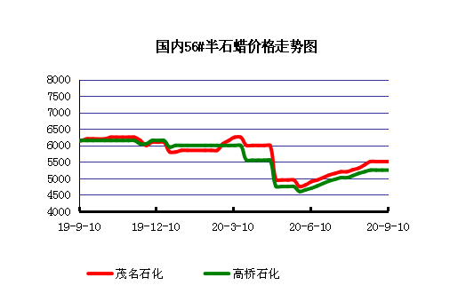

石蜡价格走势图（58#半）
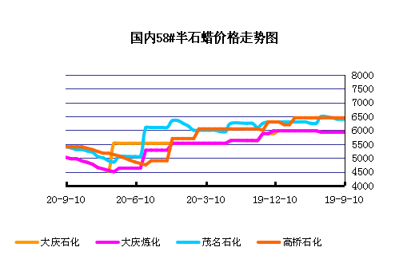

石蜡价格走势图（58#全）
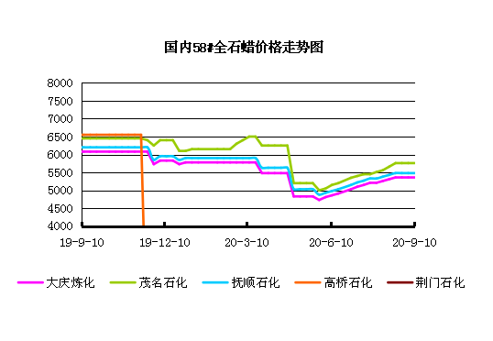

3.2 石蜡后市分析
本周国内石蜡市场整体维持稳定运行，市场整体交投相对较为清淡，由于两大集团本周价格多以持稳为主，贸易商方面积极消化库存，下游采买情绪不及前期，市场整体观望心态较浓，市场整体心态也难有提振，市场缺少指引性消息出现，因此短期内石蜡市场整体或暂维持盘稳过渡为主。

中石化炼厂：
荆门石化石蜡价稳定，目前主产52#半、54#半,58#粗，日产110吨左右，整体库存700吨左右，货源牌号较全。7月产量5100吨。装置正常。 茂名石化价格稳定，主产58#半/56全，装置正常，日产100吨左右，7月产量3400吨左右。 上海高桥石蜡价格稳定，主产58#半、64#半，日产250吨左右，库存800吨左右，7月份产量约1.25万吨左右。

中石油炼厂：
兰州石化石蜡价格稳定，主产56/58半，日产100吨左右，7月份产量3200吨。实盘商谈。目前装置正常生产。 大庆石化石蜡价格稳定，产56#半、58半/粗。炼厂库存大概在2300吨左右。日产量600吨左右，7月产量2.1万吨左右。 大连石化石蜡价格稳定，日产500吨左右，库存1100左右。实盘商谈。装置正常。7月产量1.5万吨左右。 抚顺石化石蜡价稳定，产56/58/64全蜡板，纸箱比袋装每吨高30元，日产1000吨左右，7月产量4.4万吨左右。炼厂库存23000吨左右。

四、液蜡

4.1液蜡价格表
单位：元/吨
企业性质 | 生产厂家 | 产品名称 | 型号 | 价格说明 | 规格 | 2020-9-3 | 2020-9-10 | 周涨跌
中石化 | 扬州石化 | 液蜡 |  | 原料油 | 液体 | 4000 | 4000 | 0
中石化 | 清江石化 | 液蜡 |  | 原料油 | 液体 | 0 | 0 | 0
中石化 | 金陵烷基苯厂 | 液蜡 | 300# | 重质 | 液体 | 5700 | 5700 | 0
中石油 | 抚顺石化 | 液蜡 | 300# | 重质 | 液体 | 5700 | 5700 | 0
中石油 | 沈阳蜡化厂 | 液蜡 | 300# | 重质 | 液体 | 5800 | 5800 | 0
中石油 | 锦西石化 | 液蜡 | 300# | 重质 | 液体 | 5800 | 5800 | 0
地方炼厂 | 辽宁华锦通达化工 | 液蜡 |  | 重质 | 液体 | 0 | 0 | 0

4.2液蜡价格走势图

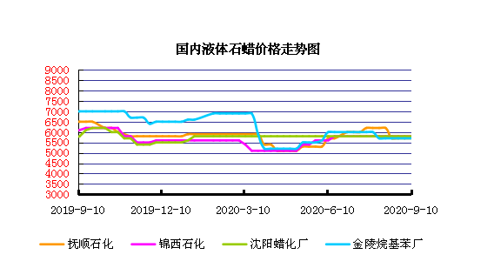

五、进出口数据

5.1石蜡，不论是否着色(按重量计含油量小于0.75%)
2020年7月份石蜡进出口统计数据 单位，吨，美元
产销国 | 进口数量 | 进口美元 | 出口数量 | 出口美元
阿尔及利亚 | 0 | 0 | 42.00 | 30383
阿根廷 | 0 | 0 | 1109.50 | 807410
安哥拉 | 0 | 0 | 0 | 0
澳大利亚 | 0 | 0 | 307.18 | 239910
巴基斯坦 | 0 | 0 | 356.50 | 272939
巴西 | 0.2 | 2132 | 3999.00 | 2938428
波兰 | 0 | 0 | 3174.50 | 1893218
丹麦 | 0 | 0 | 180.00 | 125100
德国 | 24.72 | 59033 | 42.00 | 31080
多哥 | 0 | 0 | 0 | 0
多米尼加共和国 | 0 | 0 | 732.00 | 539811
厄瓜多尔 | 0 | 0 | 839.92 | 664045
法国 | 0.00 | 25 | 108.00 | 82867
菲律宾 | 0 | 0 | 919.00 | 667206
斐济 | 0 | 0 | 0 | 0
哥伦比亚 | 0 | 0 | 2171.00 | 1529470
哥斯达黎加 | 0 | 0 | 153.40 | 119040
韩国 | 0 | 0 | 666.50 | 495179
荷兰 | 0.22 | 5448 | 444.00 | 279630
洪都拉斯 | 0 | 0 | 0 | 0
几内亚 | 0 | 0 | 0 | 0
加拿大 | 4.37 | 15615 | 18.00 | 15120
加纳 | 0 | 0 | 0 | 0
科特迪瓦共和国 | 0 | 0 | 21.50 | 17759
肯尼亚 | 0 | 0 | 1110.00 | 792892
立陶宛 | 0 | 0 | 0 | 0
马耳他 | 0 | 0 | 21.00 | 15330
马拉维 | 0 | 0 | 26.00 | 17550
马来西亚 | 2308.48 | 3270571 | 372.50 | 275740
毛里求斯 | 0 | 0 | 0 | 0
美国 | 50.46 | 266602 | 3543.56 | 2381561
孟加拉国 | 0 | 0 | 466.00 | 351743
秘鲁 | 0 | 0 | 614.97 | 520767
缅甸 | 0 | 0 | 2456.70 | 1891814
墨西哥 | 0 | 0 | 12153.17 | 8980546
南非 | 9.60 | 37953 | 1741.40 | 1218519
尼加拉瓜 | 0 | 0 | 248.00 | 167586
葡萄牙 | 0 | 0 | 609.00 | 434889
日本 | 213.84 | 702958 | 44.00 | 36745
萨尔瓦多 | 0 | 0 | 125.97 | 98180
斯里兰卡 | 0 | 0 | 41.00 | 34910
台湾省 | 116.16 | 314770 | 224.75 | 184617
泰国 | 0 | 0 | 1070.57 | 827659
土耳其 | 0 | 0 | 0 | 0
危地马拉 | 0 | 0 | 1644.97 | 1220974
乌拉圭 | 0 | 0 | 84.00 | 568960
西班牙 | 0 | 0 | 687.50 | 522261
香港 | 0 | 0 | 2777.00 | 1621841
新加坡 | 0 | 0 | 18.00 | 12510
新西兰 | 0 | 0 | 80.00 | 53600
伊朗 | 0 | 0 | 0 | 0
以色列 | 0 | 0 | 111.00 | 82245
意大利 | 0.75 | 3083 | 1722.98 | 1187518
印度 | 10.56 | 44058 | 1071.00 | 824797
印度尼西亚 | 21 | 19950 | 750.00 | 547192
英国 | 18.03 | 47136 | 79.43 | 55848
越南 | 0 | 0 | 3570.05 | 2618701
智利 | 0 | 0 | 1473.61 | 1072973
中华人民共和国 | 20.00 | 23992 | 0 | 0
2020 | 2798.39 | 4813326 | 54222.13 | 39369063

5.2液体石蜡和重质液体石蜡
2018年9月份液体石蜡进出口统计数据 单位，千克，美元
产销国 | 进口数量 | 进口美元 | 出口数量 | 出口美元
比利时 | 8684 | 19,403 | 0 | 0
德国 | 18916 | 53,069 | 0 | 0
法国 | 902 | 4,132 | 0 | 0
韩国 | 3547563 | 3,095,754 | 0 | 0
荷兰 | 175 | 897 | 0 | 0
加拿大 | 36043 | 167,402 | 0 | 0
卡塔尔 | 5075261 | 4,042,719 | 0 | 0
马来西亚 | 1431056 | 1,197,356 | 0 | 0
毛里求斯 | 0 | 0 | 13600 | 16,320
美国 | 1197709 | 937,284 | 0 | 0
孟加拉国 | 0 | 0 | 67320 | 47,713
南非 | 574301 | 424,641 | 0 | 0
日本 | 2976215 | 2,655,849 | 20 | 46
瑞典 | 925 | 131,657 | 0 | 0
台湾省 | 5054124 | 4,574,937 | 0 | 0
西班牙 | 841892 | 631,876 | 0 | 0
印度 | 90 | 172 | 0 | 0
5.3 微晶石蜡
2018年9月份微晶石蜡进出口统计数据 单位，千克，美元
产销国 | 进口数量 | 进口美元 | 出口数量 | 出口美元
巴西 | 2000 | 8,490 | 0 | 0
德国 | 256760 | 506,101 | 0 | 0
韩国 | 222885 | 283,345 | 0 | 0
荷兰 | 32548 | 83,098 | 0 | 0
加拿大 | 36288 | 150,595 | 0 | 0
美国 | 8291 | 23,253 | 0 | 0
日本 | 48716 | 135,122 | 0 | 0
台湾省 | 4138 | 26,180 | 0 | 0
泰国 | 54976 | 43,213 | 0 | 0
西班牙 | 169230 | 397,668 | 0 | 0
新加坡 | 18000 | 42,860 | 0 | 0
印度尼西亚 | 52500 | 45,655 | 0 | 0
2017 | 906332 | 1,745,580 | 0 | 0

更多精彩敬请关注：中华商务网

